GP-AS-Alcance del Sistema

Aprobador por | Fecha

Revisado por | Fecha

Histórico de Revisiones
Esta sección contiene la información de los cambios que se realizaron en este documento.
Versión | Fecha | Autor | Descripción
1.0 | 10/09/2011 | GB | Creación del documento
1.1 | 11/09/2011 | DV | Agregado de Localizador y buscador.
1.2 | 18/09/2011 | GB;DV | Expansión de cada proyecto.
1.3 | 24/09/2011 | GB | Agregado alcance estratégico
1.4 | 09/10/2011 | PL | Agregado de objetivos de facturación
1.5 | 15/10/2011 | DV | Corrección de planificación de la demanda por producto.  Actualización de Fuerza de Venta por Localidad  Agregado de Cumplimiento de objetivo por vendedor  GP-AS.16
1.6 | 23/10/2011 | DV | Agregado de GP-AS-17 Calidad de Proveedores
1.7 | 27/10/2011 | DV | Agregado de GP-AS-18 interface Reclamo Proveedores.
Indice
1. Propósito 4
2. Alcance 4
3. Fuera del Alcance 14

Propósito
El propósito de este documento es definir las funcionalidades del sistema para establecer los límites del mismo y asegurar que cumpla con los requerimientos planteados por el cliente.

Alcance

4.1 GP-AS-01 Controlador de Stock Crítico
Requerimiento: IR-ERFU01. Alerta de Stock Crítico
Roles involucrados: Vendedor, Líder de Ventas, Líder de Compras.
El sistema debe ser capaz de detectar cuando un producto está en punto crítico. Se define como punto crítico a un producto que, según su venta promedio, tiene proyectado quedarse sin stock si dentro de una semana no se realiza un pedido al proveedor, teniendo en cuenta las siguientes variables:

- Cotizaciones realizadas, proyección máxima de la demanda.
- Tiempo de entrega del producto por parte del proveedor
- Stock actual

Dicha alerta debe ser enviada al Supervisor de Compras y quedar registrada como Alerta Enviada.
Luego, una vez por semana el Supervisor de Compras debe recibir un informe de todos los productos que entraron al estado de Stock Crítico.

GP-AS-02 Ubicador de Stock

Requerimiento: IR-ERFU02. Localización de Stock
Roles involucrados: Operario de Deposito, Supervisor de Deposito.
Es necesario sistematizar las ubicaciones de los distintos depósitos de Rainshow, definiendo sectores basados en pasillos, filas y columnas. Los sectores definidos deberán poder ser personalizados por el supervisor de depósito, también se deberá poder asignar a distintos proveedores activos existentes en la base de datos del sistema actual.
El sistema deberá mostrar un plano del depósito con las ubicaciones correspondientes al mismo, donde se pueda visualmente detectar que ubicaciones del mapa están con faltantes de stock.
El sistema debe poder, mediante estudios de comportamiento, proponer periódicamente una mejor ubicación para los productos por depósito, con el objetivo de poder optimizar los tiempos de preparación de pedidos. La ubicación deberá ser estratégica basada en el estudio de demanda de cada producto, tamaño físico.
Si alguna propuesta se confirma por el supervisor, el sistema debe registrar su confirmación y comenzar a hacer el mismo análisis para la nueva ubicación.

GP-AS-03 Localizador de Stock
Requerimiento: IR-ERFU02. Localización de Stock
Roles Involucrados: Operario de Deposito, Supervisor de Deposito, Director.

El sistema debe brindarle una interface al responsable del depósito dónde pueda visualizar los pedidos pendientes de preparación, detallando la ubicación de los mismos dentro del depósito para agilizar el tiempo de búsqueda de productos y preparación de pedidos.

GP-AS-04 Centralizador de Stock en cotizaciones
Requerimiento: IR-ERFU02. Localización de Stock
Roles Involucrados: Vendedor, Líder de área de Ventas, Supervisor de Depósito.

El sistema deberá ofrecer un reemplazo a la aplicación de carga de cotizaciones actual, que tendrá como diferenciación la posibilidad de calcular el stock disponible sumando las existencias de todos los depósitos actuales.
La nueva interfaz deberá ser Web, de acceso privado disponible para los vendedores internos y externos.

GP-AS-05 Controlador del Flujo de Venta
Requerimiento: IR-ERFU03. Alerta sobre el Estado de Flujo de Venta
Roles Involucrados: Vendedor, Líder de Ventas, Operario de Depósito, Despachante de Pedido, Líder de Compras.

El sistema debe ser capaz de analizar una vez por día los estados de las ventas que aún no fueron cerradas, realizando las siguientes notificaciones:
- Informar al vendedor si el pedido tiene un retraso en la confirmación.
- Informar al operador de depósito si el pedido tiene un retraso en la preparación.
- Informar al despachante si el pedido tiene un retraso en su entrega.
- Informar al gerente de compras si se está ingresando un pedido que tenga stock en estado crítico.
Al mismo tiempo, las alertas levantadas deberán registrarse para futura consulta del gerente de operaciones, con el objetivo de evaluar posibles mejoras en la operatoria del personal.
GP-AS-06 Análisis de Comportamiento de Ventas.
Requerimiento: IR-ERFU04. Comportamiento de Combo de Productos
Roles Involucrados: Vendedor, Líder de Ventas, Director.
El sistema debería ser capaz de configurar combos o patrones de venta de producto. En etapa de confección de cotización, se debe comprobar la información de la misma con los patrones de venta y ofrecer sugerencias para adaptar el pedido ingresado con dicho combo.
La solución también debe ser capaz de registrar las sugerencias emitidas y si la misma fue aceptada o no.
GP-AS-07 Asesor de Cobranza.
Requerimiento: IR-ERFU05. Ranking de Eficiencia de Clientes
Roles Involucrados: Responsable de Cobranza, Director.
La solución debe ser capaz de mostrar diariamente la eficiencia de clientes, la misma está calculada por una tabla de puntaje que está definida por las siguientes variables:
- Saldo de Cuenta Corriente
- Fecha inicio de última deuda
- Cantidad de compras realizadas en el año
- Tiempo promedio de pago de deudas anteriores
Según el puntaje, el sistema clasifica a los clientes en dos tipos:
- Cliente Positivo: corresponde a clientes que tienen un puntaje mayor al 50% del puntaje máximo y podrán ser objetivos de campañas de premiación de clientes
- Cliente Conflictivo: corresponde a clientes que tienen un puntaje menor al 35% del puntaje máximo y serán enviados al departamento de cobranza para una gestión personalizada.
GP-AS-08 Avance de Sucursales
Requerimiento: IR-ERFU06. Eficiencia de Puntos de Ventas
Roles Involucrados: Director
El sistema debe ser capaz de mostrar un comparativo por sucursal de los niveles de rendimiento en forma gráfica. Donde, comenzando con el máximo rendimiento, se comienza a descontar puntaje según los siguientes eventos, excepto el de cotizaciones confirmadas por vendedor en donde el puntaje inicial es el mínimo y el contador suma puntos:
- Número de Clientes Conflictivos
- Numero de Pedidos confirmados que no cumplen con los comportamientos de venta.
- Cotizaciones sin Confirmar
- Cotizaciones confirmadas por vendedor
La salida del reporte debe permitir la exportación\ impresión de los datos y del diagrama.

GP-AS-09 Planificación de la Demanda
Requerimiento: IR-ERFU07 Planificación de la demanda
Roles Involucrados: Líder de Compras, Director

El sistema debe brindar información sobre el consumo de stock proyectado a una fecha determinada parametrizable. El mismo debe mostrar en forma gráfica las variables definidas en IR-ERFU07 (Planificación de la demanda) por producto seleccionado. Mostrando al mismo tiempo información relevante sobre el proveedor correspondiente.

GP-AS-10 Interfaz de planificación de la demanda a Proveedores
Requerimiento: IR-ERFU08. Interfaz de la planificación de la demanda a proveedores
Roles Involucrados: Líder de Compras, Director, Proveedores.
El sistema debe ser capaz de mostrar una interfaz privada, de acceso restringido a los proveedores, donde puedan ver la demanda planificada (proyección esperada) para los productos que el mismo vende a Rainshow.

GP-AS-11 Proyección de potencial de compra.
Requerimiento: N/A
Roles Involucrados: Líder de Compras, Director.
El sistema deberá ser capar de generar una proyección de la cobranza a una fecha determinada, dado por una regresión estadística del histórico de cobranzas, las ventas pendientes a cobrar y las ventas pronosticadas.
Al mismo tiempo, debe ser capaz de compara el resultado descrito anteriormente con la planificación de la demanda, dando como resultado el potencial de compra proyectado.
El mismo muestra como resultado la posibilidad de compra, llevando a posibles decisiones estratégicas, tanto para la gestión de la cobranzas, como para la gestión de proveedores.

GP-AS-12 Retorno de Inversión de Marketing.
Requerimiento: N/A
Roles Involucrados: Director
El sistema mostrará la efectividad de la inversión en el área de marketing para uno o un sector de clientes. La misma esta dada por el costo de marketing invertido al cliente, comparándose con las ventas en el período inmediato, permitiendo decisiones de desvío o potenciar la inversión.

GP-AS-13 Simulador de Expansión
Requerimiento: N/A
Roles Involucrados: Director
La solución tendrá la posibilidad de mostrar una simulación de demanda, dadas por las variables generadas previo análisis de mercado. El objetivo del simulador será el de dar un pronóstico de necesidades en materia de Productos y Personal mínimo necesario para poder abastecer la demanda de la zona, como así deberá ser capaz de mostrarlo en una línea de tiempo en períodos temporada/año.
El mismo deberá ser capaz de trabajar con las siguientes variables:

Variables de Entrada | Variables de Resultado
Pedidos Preparados por Operador por Día | Stock Mínimo
Ventas por Operador por Día | Personal de Ventas
Ventas diarias de Combo N | Personal de Depósitos
Factor de Venta en Temporada | Personal de Logística
Tiempo de Abastecimiento de Stock
Tiempo de Entrega
Crecimiento anual esperado

El sistema debe ofrecer al menos una vista para los distintos resultados.
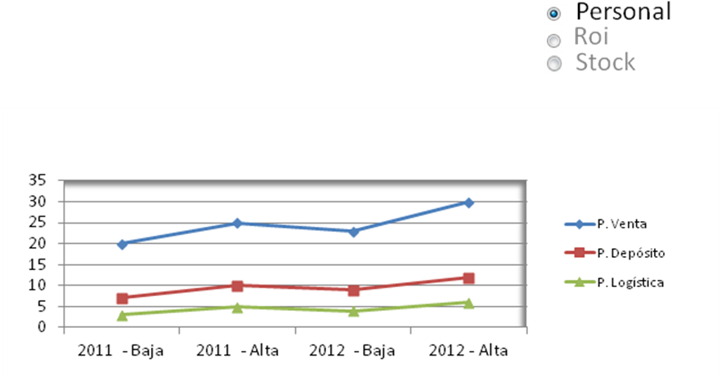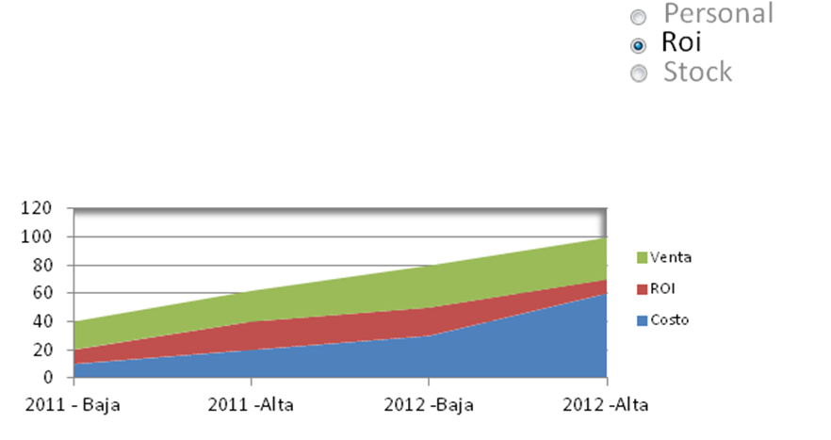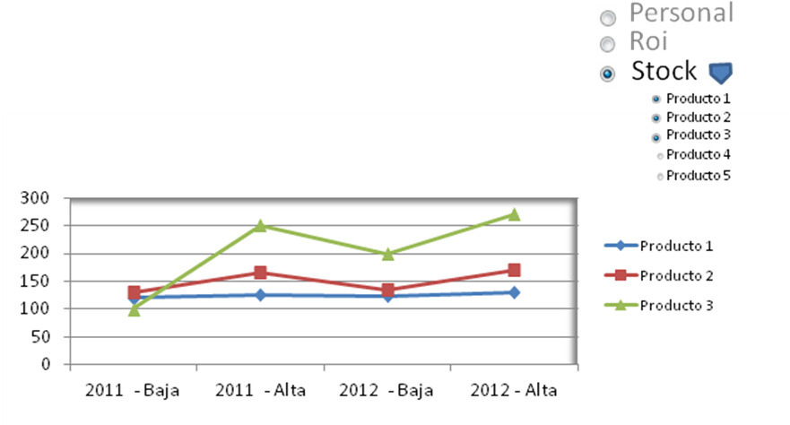

GP-AS-14 Fuerza de Venta por Localidad

Requerimiento: N/A
Roles Involucrados: Departamento estratégico, responsable de Ventas por zona.
El sistema debe ser capaz de analizar la ubicación de los actuales clientes por Localidad. El resultado debe mostrarse en forma gráfica identificando cantidades de clientes por cada una. El objetivo del mismo es que el departamento estratégico tenga la posibilidad de visualizar rápidamente los siguientes puntos:
- Cuáles son las localidades con menor cantidad de clientes y de esta manera, basándose en un estudio de mercado por zonas, poder sugerirle al responsable de Ventas un refuerzo de vendedores para explotarlas.
- Los clientes que no presenten actividad en un período mayor a 1 año. De esta manera el responsable de ventas por zona podrá reforzar la atención de los mismos.

Ejemplo de Reporte

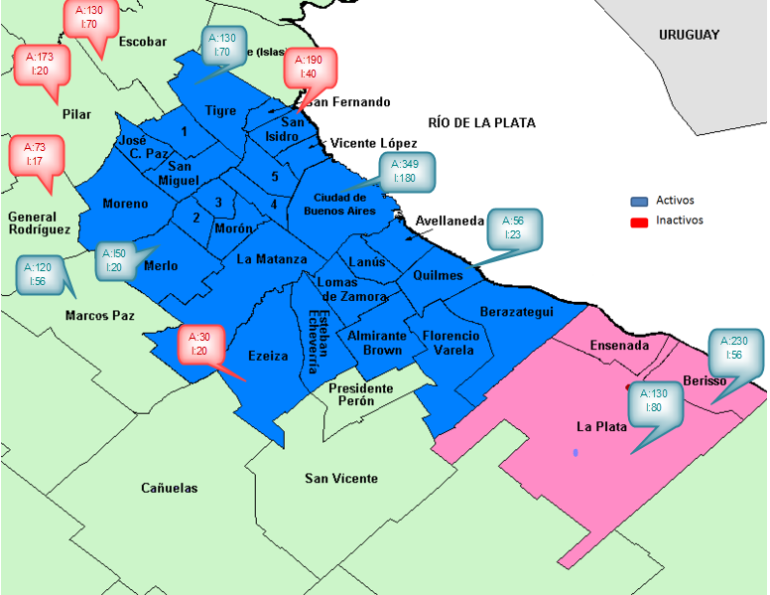
El responsable de venta de cada zona deberá analizar los resultados y luego de haber decidido que zona explotar, tendrá la posibilidad de asignar vendedores a las mismas. Dicha asignación deberá quedar registrada en el sistema para posteriormente poder evaluar el desempeño de cada vendedor en el cumplimiento del objetivo y de esta manera poder premiar al vendedor que más clientes haya sumado.

GP-AS-15 Objetivos de Facturación

Requerimiento: N/A
Roles Involucrados: Departamento estratégico.
El sistema deberá mostrar un gráfico comparativo entre los objetivos de facturación anuales planteados contra lo realmente facturado.

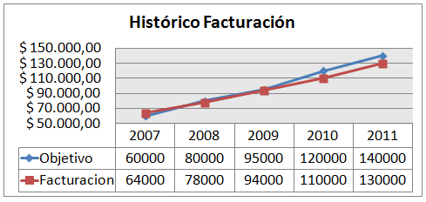

GP-AS-16 Cumplimiento de objetivos de fuerza de venta por vendedor.
Requerimiento: N/A
Roles Involucrados: Líder de Venta por localidad.

El sistema deberá ser capaz de mostrar los resultados de las ventas por vendedor y localidad a partir de haber aplicado una fuerza de venta en las misma, donde se deberá mostrar al interesado la cantidad de ventas y clientes crecientes luego de haberse aplicado el refuerzo de venta . El resultado se visualizará en forma gráfica discriminando por localidad reforzada.

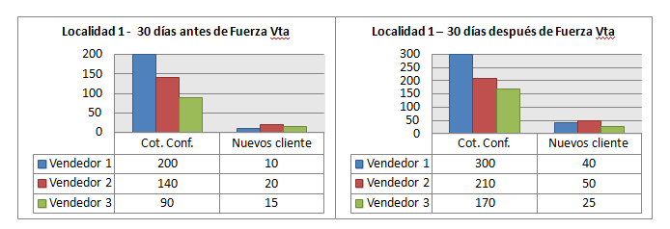

GP-AS-17 Calidad de Proveedores
Requerimiento: N/A
Roles Involucrados: Gte. de Compras

El sistema debe ser capaz de mostrar un comparativo entre al menos dos proveedores que debe permitir elegir al usuario, con el fin de evaluar la calidad de servicio/productos de los mismos. El objetivo es poder elegir a que proveedor será conveniente enviarle la planificación de la demanda generada en el modulo de ‘GP-AS-10 Interfaz de planificación de la demanda a Proveedores’ de acuerdo a los resultados. Además permitirá evaluar la continuidad del proveedor con Rainshow.

Los indicadores a tener en cuenta serán:
- Tiempo de entrega promedio por pedido
- Tiempo promedio de retraso en entrega
- Cantidad de reclamos por falla de productos
- Tiempo de respuesta promedio de los reclamos.
- Cantidad de productos reemplazados por defectuosos. (cambio total del producto reclamado)
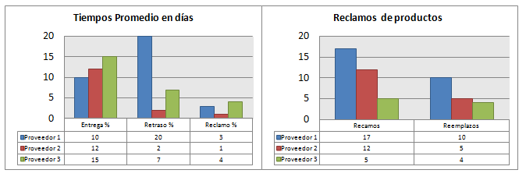

GP-AS-18 Gestión Reclamos con Proveedores.
Requerimiento: N/A
Roles Involucrados: Gte. de Compras

Se creará una interface privada con los proveedores que permita gestionar los reclamos de productos/servicios hacia los mismos. Dicha interface deberá registrar la trazabilidad de cada reclamo, manejará estados de cada gestión y una categorización adecuada que permitan evaluar la calidad del proveedor, los tiempos de respuesta a cada uno.

Fuera del Alcance
Queda fuera del alcance del sistema la carga inicial de datos y la configuración inicial de:
- Sectores de Depósitos
- Asignación Artículo-Sector
- Combo de Comportamiento de Producto
- Niveles de Puntaje
- Fechas de Tolerancia de Cambio de Estado

